# 会议管理人员操作手册

## 1、使用统一身份认证账号进行登录，登录后点击会议系统应用进行操作

## 2、将参会人员导入到平台中

操作路径：通用管理---人员管理

注：校内人员会与信息中心做数据同步，若平台无参会人员，则需通过平台进行新增或导入

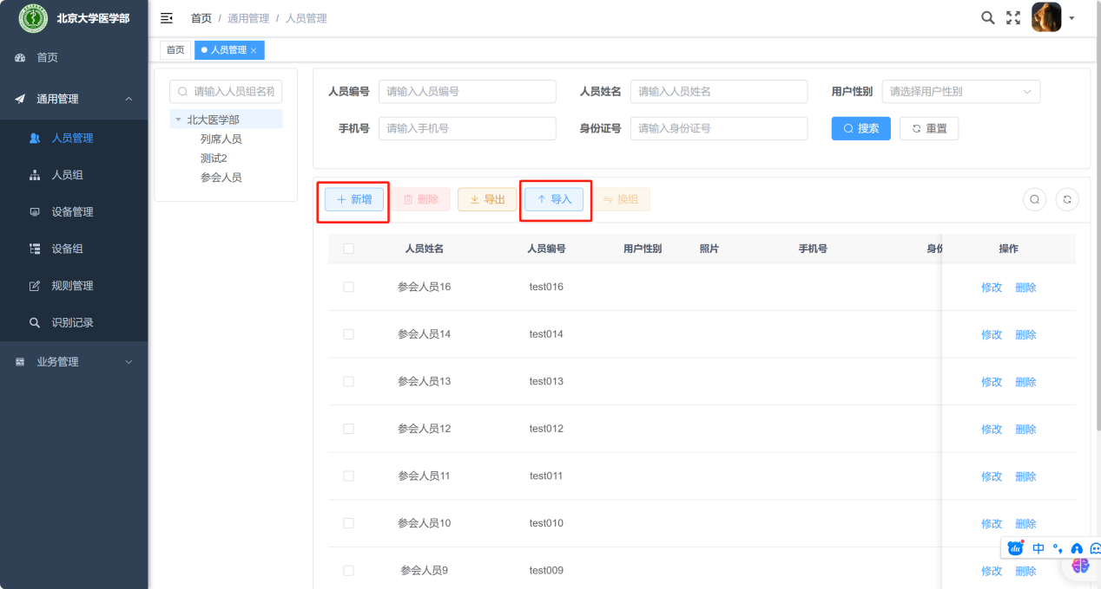

新增：

新增人员时，必要字段仅为人员编号及人员姓名，其他字段根据实际情况填写，例如使用刷卡签到，则需补充人员IC卡号信息。

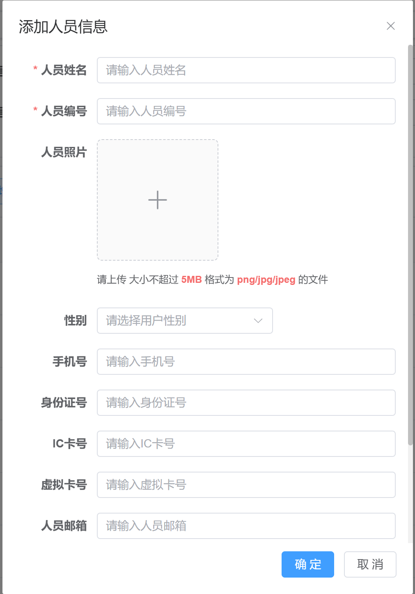

导入：

人员数据以excel形式导入, 点击导入按钮可下载导入的数据模板，根据模板制作相关人员数据导入即可，导入数据时可选择“是否更新已存在的用户数据”，若勾选，则会以人员编号字段作为唯一标识，更新原有人员信息。

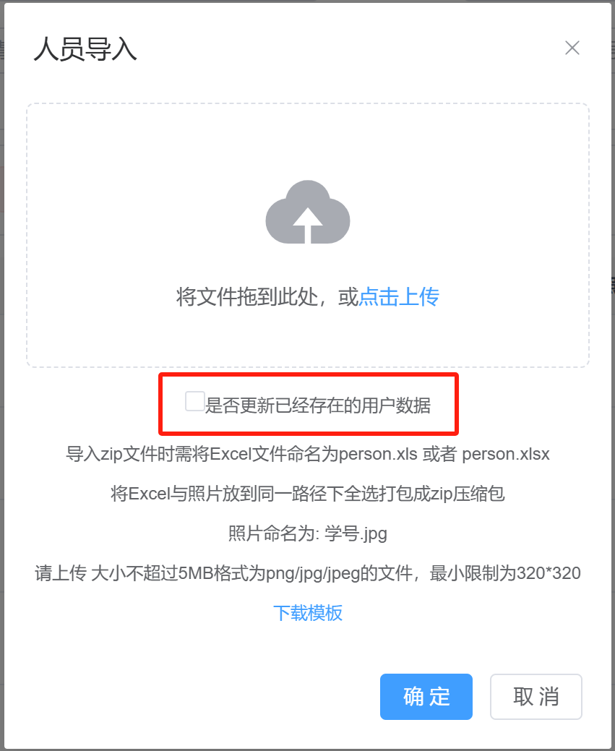

## 3、创建会议

操作路径：业务管理---会议管理

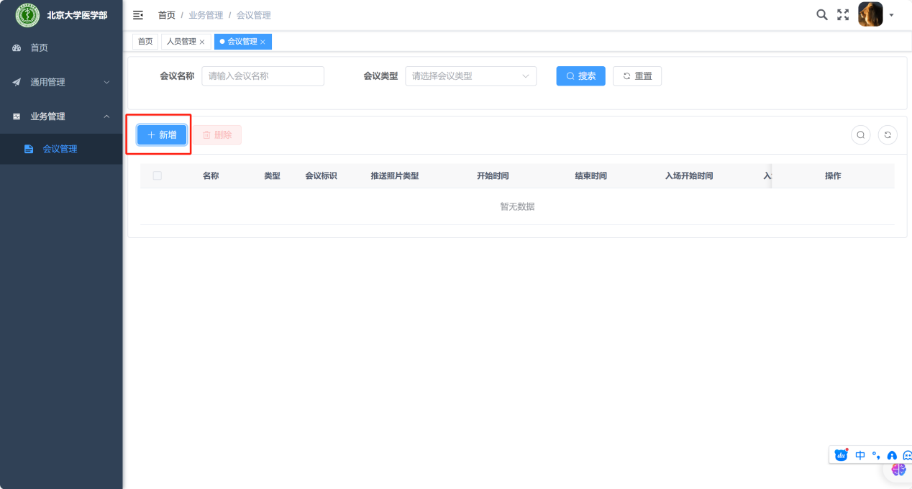

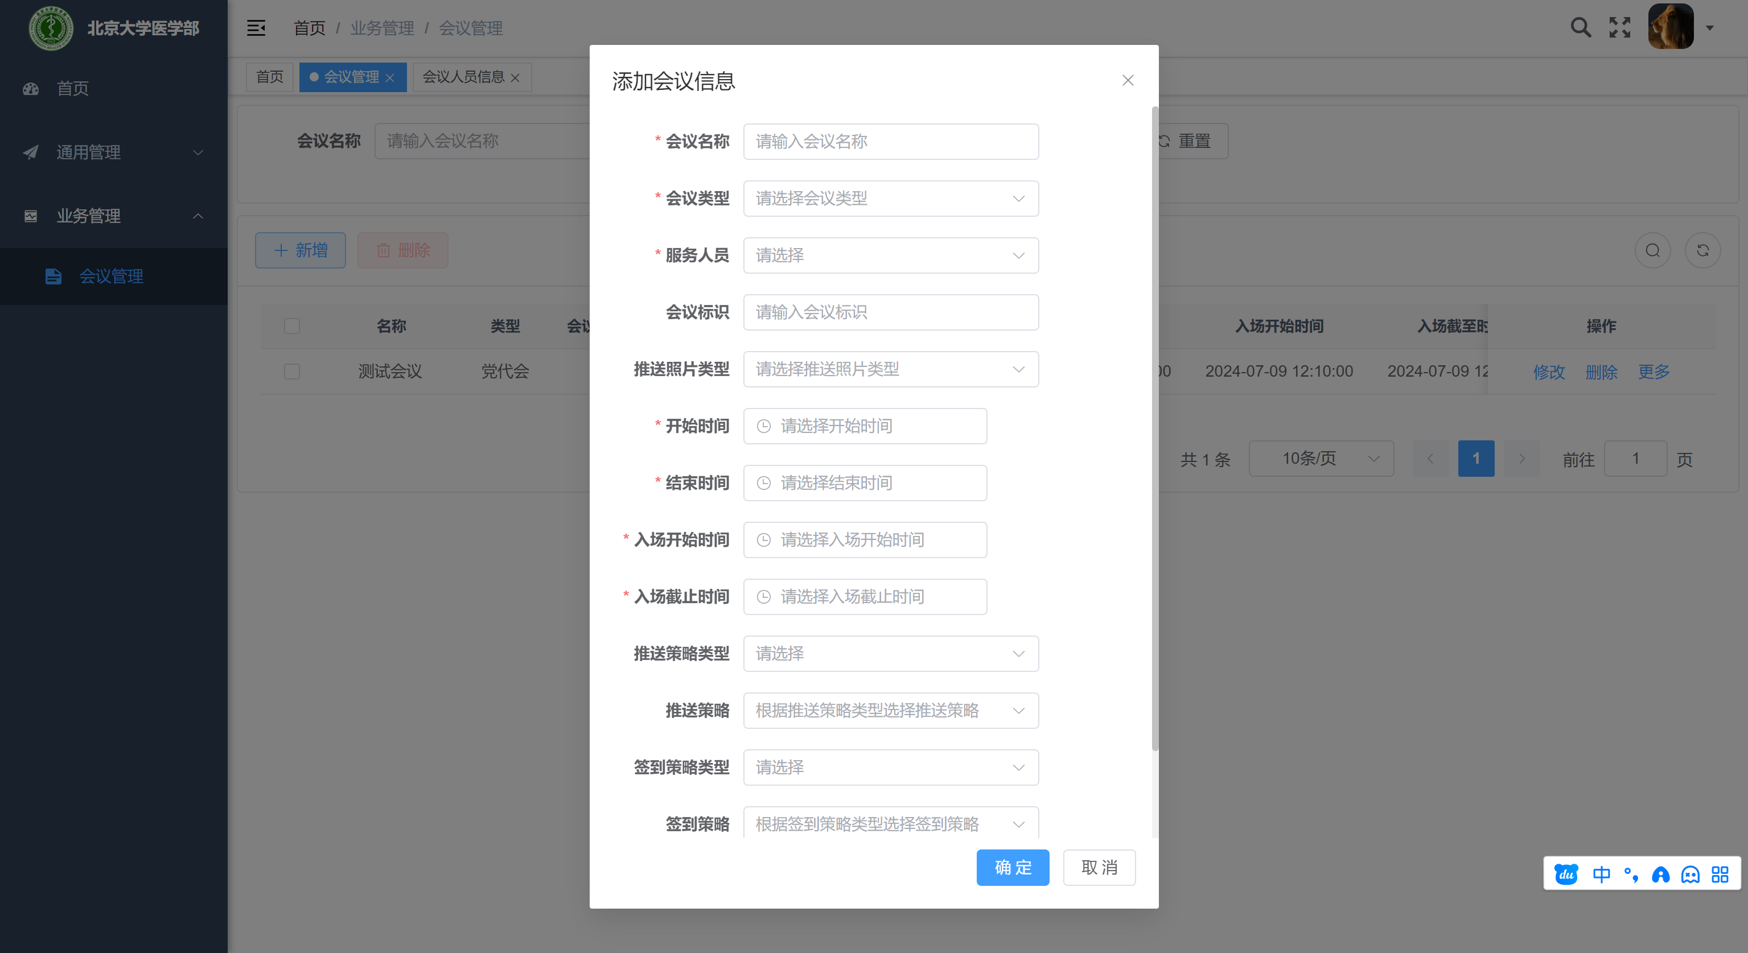

点击新增按钮即可进行会议创建，创建时需要填写“会议名称”、“会议类型”、“会议服务人员”、“开始时间”、“结束时间”、“入场开始时间”、“入场截止时间”信息。

其余数据为使用人脸设备签到的专用数据，若会议需使用人脸设备进行签到，请联系信息中心。

会议创建之后可对会议进行基本的修改及删除操作，另外点击“更多”按钮可对会议进行更详细的操作

注：会议指定会议服务人员之后，该会议服务人员登录系统之后仅可对与自身想关联的会议进行签到操作，不能对会议信息进行增删改等操作。会议服务人员具体操作见手册第8点。

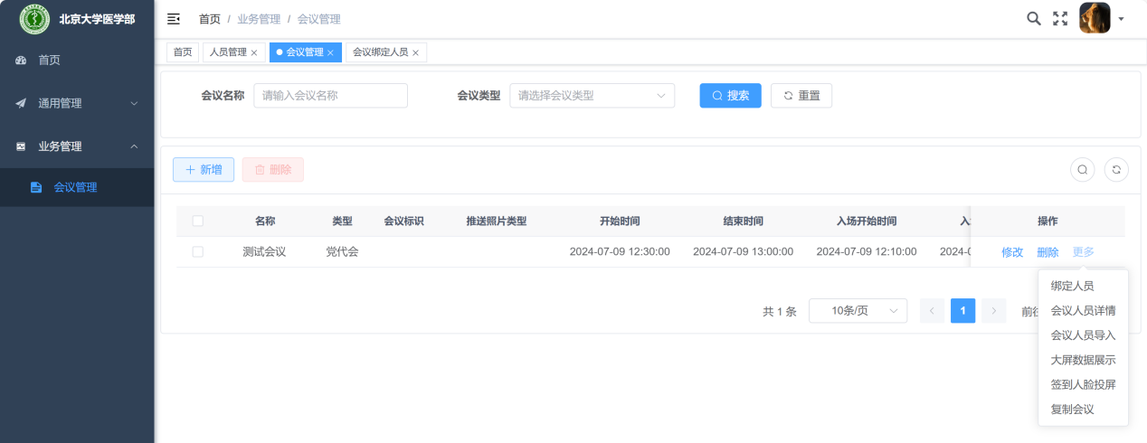

## 4、将人员绑定到创建的会议中

管理员可使用两种方式绑定参会人员，即“绑定人员”和“会议人员导入”两种方式

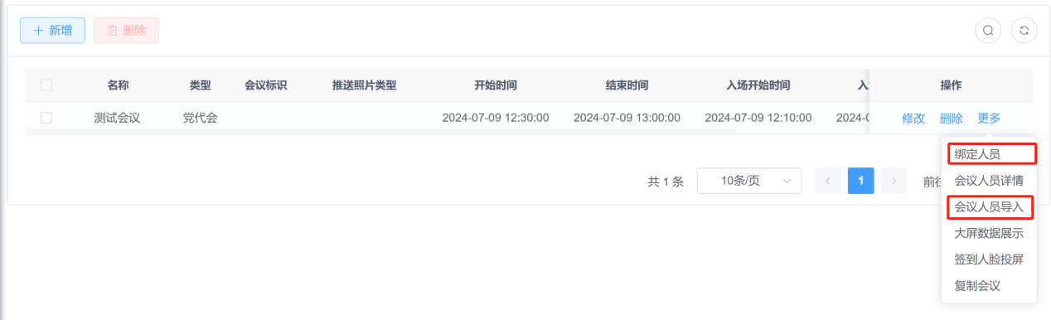

绑定人员：点击绑定人员，系统会跳转到会议绑定人员页面，在此页面可根据筛选的数据对人员进行绑定。

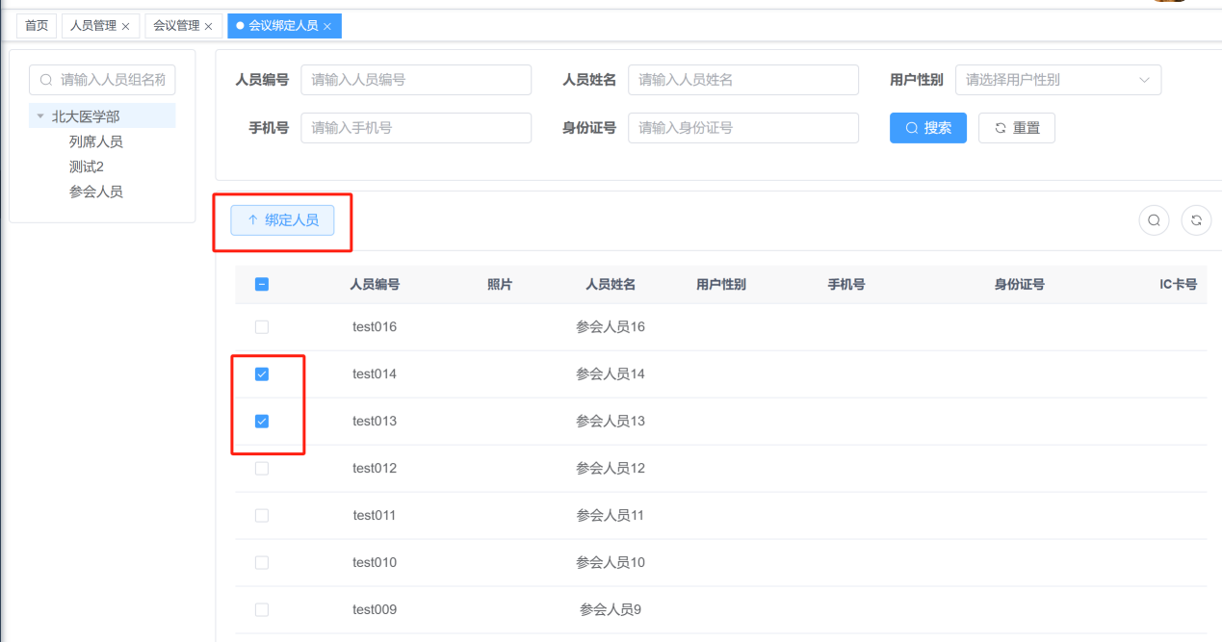

会议人员导入：若参会人员数据比较分散，可使用“会议人员导入”功能，将参会人员以excel的方式进行导入。

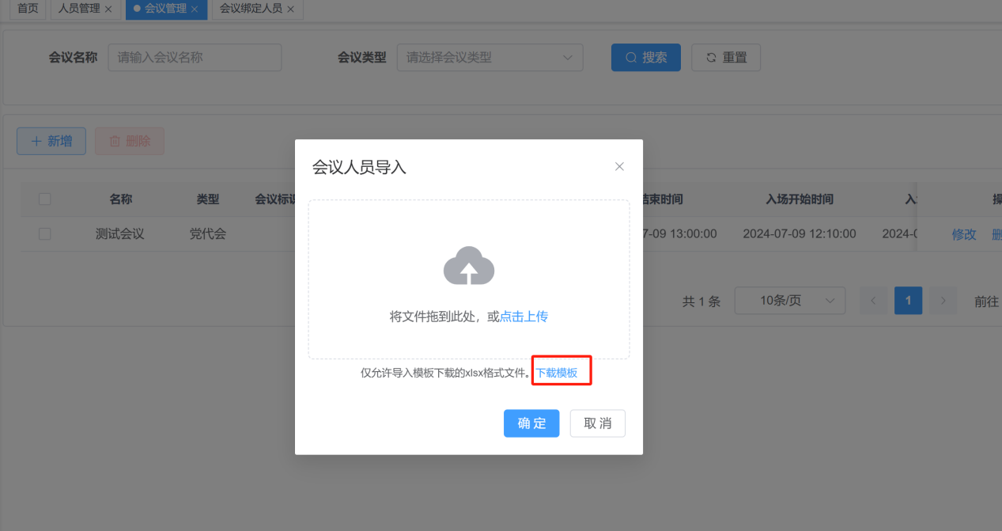

## 5、会议人员签到及签到详情

点击“会议人员详情”按钮，可进入，会议人员信息页面，可对会议人员进行签到及查看签到详情等操作。

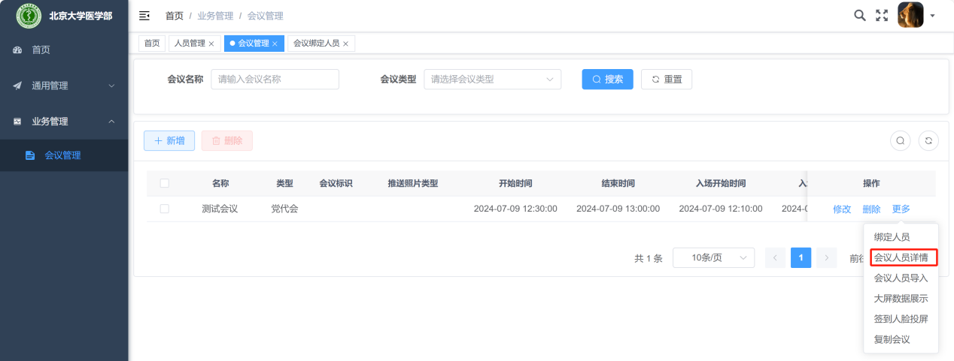

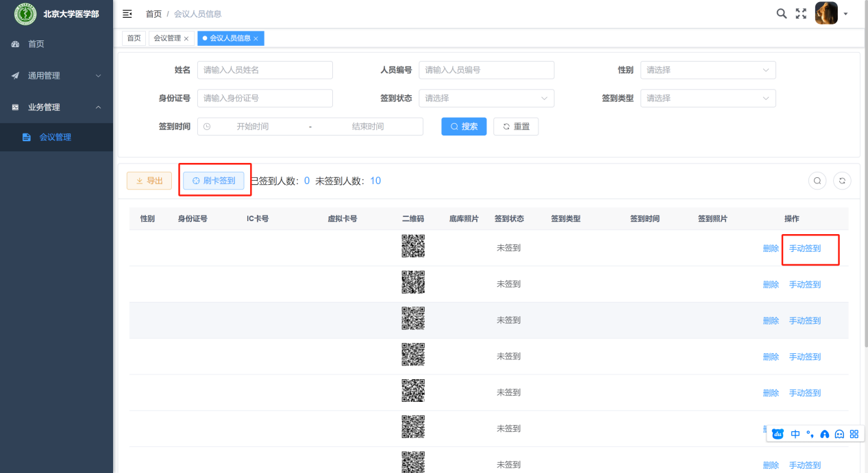

该页面提供手动签到及刷卡签到功能，手动签到直接点击操作按钮即可

刷卡签到需与刷卡器或二维码扫描器结合使用，参会人员刷卡之后会自动签到并显示相关信息

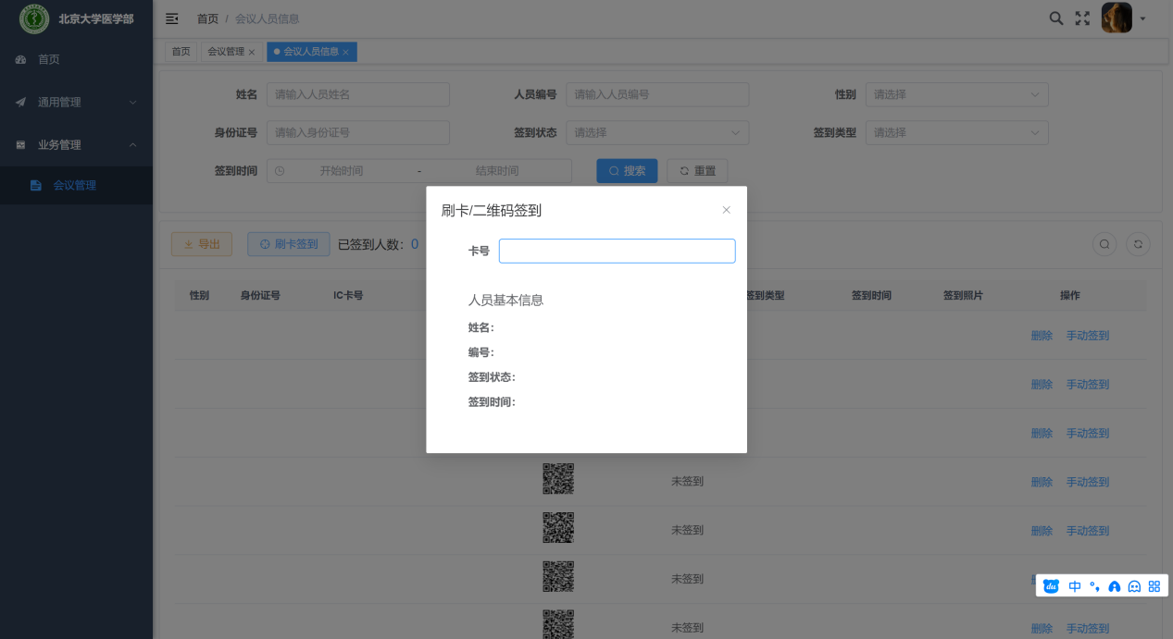

## 6、 复制会议

点击复制会议, 即可编辑相关信息, 会议的相关基本信息可自动填充，只需填写本次会议的相关时间信息即可，点击确定即可完成复制，并自动导入所复制会议的参会人员

## 7、大屏数据展示以及签到人脸投屏

该功能为定制化功能, 根据每次会议不同定制化设计数据展示页面以及人脸投屏页面

例: 图形用户界面

## 8、会议服务人员操作详情

会议服务人员登录系统之后，仅可对与之相关联的会议进行签到操作

